Rekenen met IMAG Tijdnormen

Minuten omrekenen naar decimale uren is

Aantal minuten gedeeld door 60

Voorbeeld 18 minuten

18/60= 0.3 uur

Reken zelf even uit: 45 minuten = ………uur

2.4 Normstelling

Voor het interpreteren van de normen is van belang te beseffen, dat de normen afkomstig zijn

uit alle delen van het land. Er is niet uitgegaan van jonge werknemers, maar zeker waar dit

handwerk betreft kan men voor personen boven de 40 jaar, die handwerk moeten verrichten,

een extra toeslag op de normen van 10% in acht nemen voor rust. Er is geen rekening

gehouden met organisatieverliezen. Deze kunnen soms sterk oplopen. In deze gevallen

de gebruiker zelf moeten bepalen wat redelijk is en hoe de organisatie van het werk verbeterd

kan worden.

De tijdnormen zijn verkregen door vergelijken en interpreteren van de door de deelnemende

instanties ingebrachte tijdgegevens met bijbehorende werkmethoden. In het algemeen betreft

het gemeten tijden, o.a. opgenomen door arbeidsanalisten.

De tijdnormen zijn opgebouwd uit:

A. Herleide tijd

De gemeten tijden zijn herleid tot een standaardniveau en betreffen een arbeidstempo van

een normaal vakbekwame, ingewerkte en niet vermoeide werker, die het werk vlot,

storingsvrij en volgens de gewenste kwaliteit levert.

De herleide tijd heeft betrekking op de effectieve tijd die een persoon aan een bewerking kan

of moet besteden.

**In de tijdnormen zijn toeslagen verwerkt voor:**

-

**Rust en persoonlijke verzorging**:

de rusttoeslag is afhankelijk van krachtsinspanning en

lichaamshouding; de toeslag voor persoonlijke

verzorging is bestemd voor toiletgebruik,

handen wassen, drinken en dergelijke;

-

**Onregelmatigheid**:

voor bijkomende handelingen, kortdurende werk- en

machinestoringen en onvermijdelijke wachttijden;

-

**Voorbereidende handelingen**:

voor dagelijkse verzorging van technische hulpmiddelen,

echter niet die werkzaamheden die onder een aparte bewerking zijn opgenomen, veelal

onder de rubriek algemeen werk;

-

**Verplaatsen op het object**:

de tijd hiervoor is in de norm verwerkt

**Er is in de normtijd geen rekening gehouden met:**

Weersverlet, Ziekteverzuim, Organisatieverliezen en Overhead.

Bij het maken van arbeidsbegrotingen kan men met de volgende richtwaarden rekening

houden.

. **Weersverlet**

Voor buitenwerk is het gemiddelde weersverlet ca. 10%. Men dient rekening te houden met

seizoensinvloeden, in de winter zijn deze waarden hoger en in de zomer lager.

. **Ziekteverzuim**

Ook hier zijn grote variaties afhankelijk van de

bedrijfstak en vele andere invloedsfactoren.

Men dient met eigen ervaringscijfers te werken.

. **Organisatieverliezen**

Onder organisatieverliezen wordt verstaan de re

sterende tijd die verloren gaat, doordat het

werk eerder klaar is dan gepland doch niet voor andere werkzaamheden kan worden

gebruikt. Een ander voorbeeld is dat het werk

met 2 personen wordt uitgevoerd maar dat de

tweede persoon later aankomt op de werkplek. Men kan vele redenen bedenken waarom

werkuren verloren gaan. Als globale indicatie kan men rekening houden met een verlies van

ca. 10% van de beschikbare uren aan organisatieverlies.

. **Overhead**

De normstelling houdt evenmin rekening met ov

erhead. Dit zijn uren (kosten) die men boven

de effectieve normtijd in rekening moet brengen. Deze uren worden besteed aan calculatie,

controlewerk, werkbespreking, administratie en algemene leiding. Indien er sprake is van

‘overheaduren’ zal men hiervoor eigen waarden moeten vaststellen.

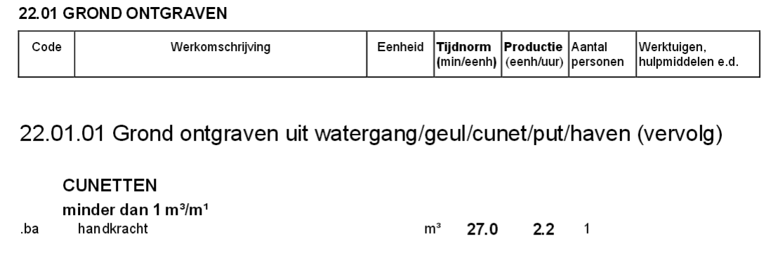1. Hoe lang doe je er over om met de hand 1m3 uit te graven?

27 minuten

1 a Reken 27 minuten om naar decimale uren.

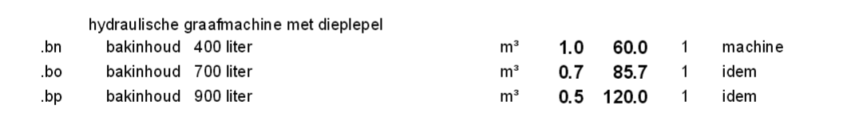

2. Hoe lang doet een graafmachine ( 400 liter) er over om 1m3 uit te graven?

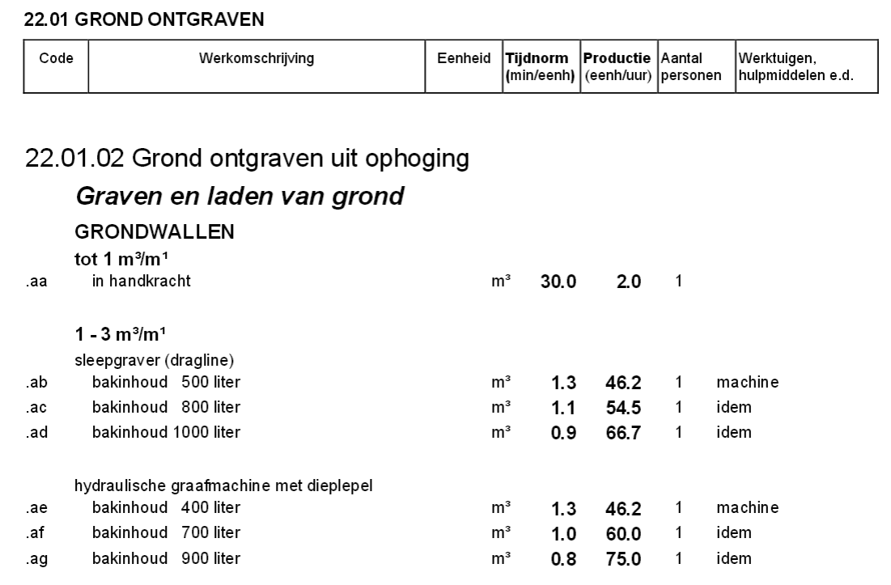

3. Hoeveel m3 per uur kun je ontgraven en laden met de hand?

4. Hoeveel m3 per uur kun je ontgraven en laden met een graafmachine 400 liter?

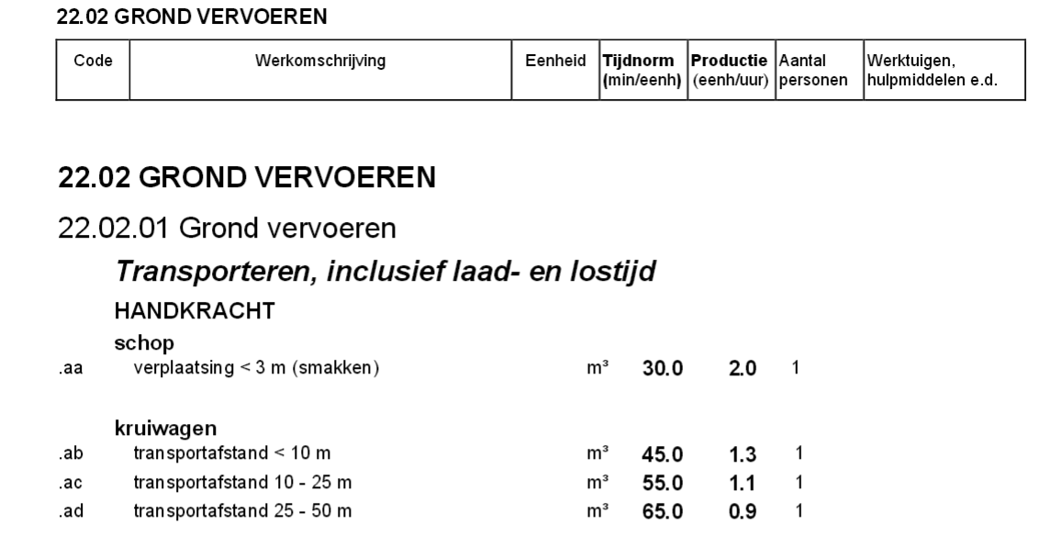

5 Hoeveel minuten heb je nodig om 1m3 grond met een kruiwagen te vervoeren over 10-25 meter? Reken dit om naar decimale uren

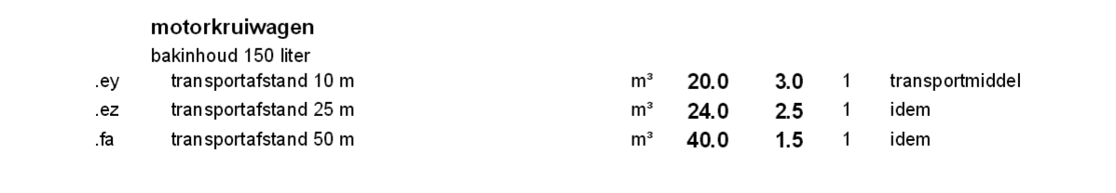

6 Hoeveel minuten heb je nodig om 1m3 grond met een motorkruiwagen bakinhoud 150 liter te vervoeren over 25 meter? Reken dit om naar decimale uren.

7 Hoeveel liter inhoud heeft een gewone kruiwagen?

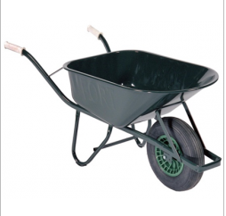

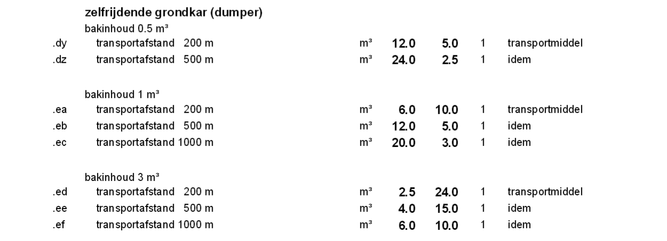

8 Hoeveel minuten heeft een zelfrijdende grondkar van 500 liter nodig om 1m3 over 200m te vervoeren. Druk dit uit in decimale uren.

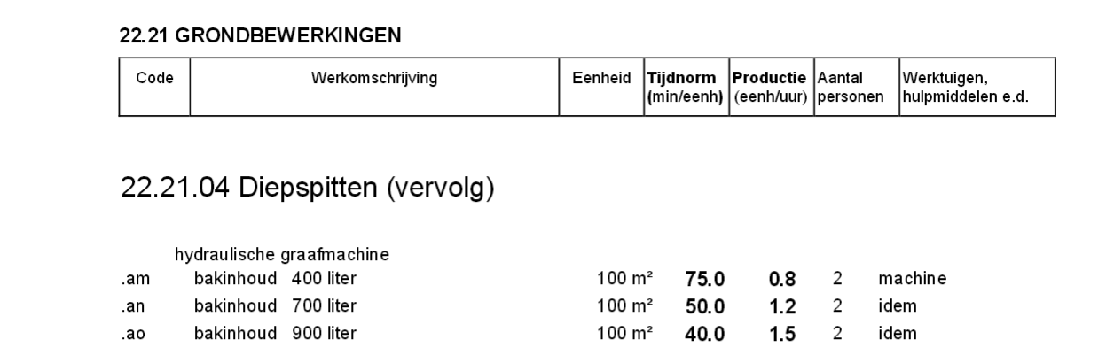

9 Bij een nieuwe tuin moet 100m2 grond diep gespit worden, 80cm, je doet dit met een bak 400liter. Hoeveel manuren kost dit? Let op!!! Druk dit uit in decimale uren.

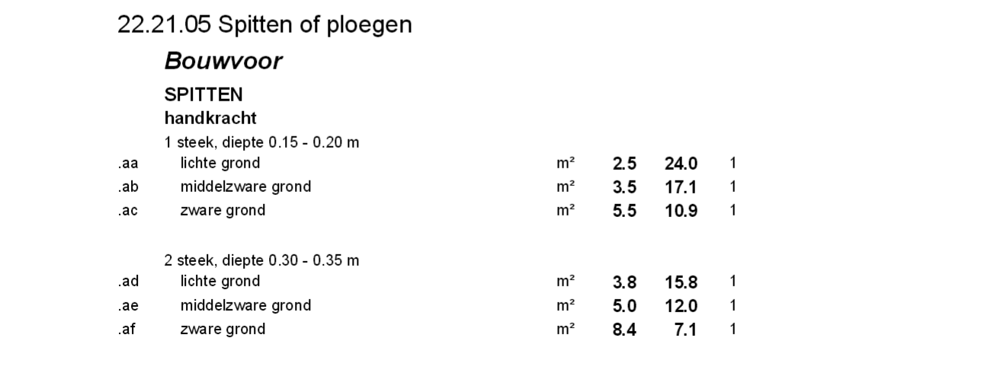

10 Hoe lang duurt het om 20 m2 meter middelzware grond met de hand één steek diep om te spitten? Druk dit uit in decimale uren.

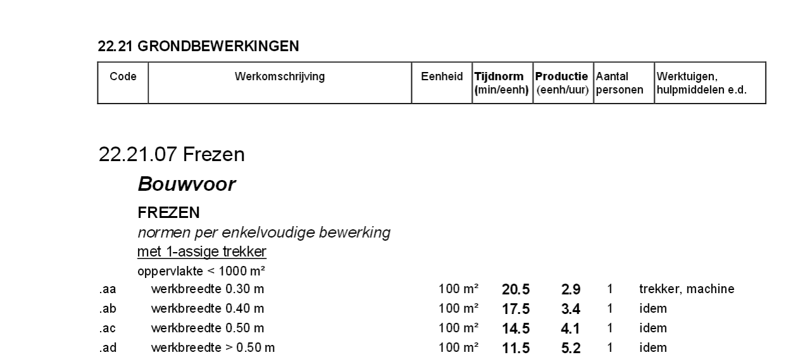

11 Hoe lang duurt het om 20 m2 grond met een frees met een werkbreedte van 40 cm te bewerken? Druk dit uit in decimale uren.

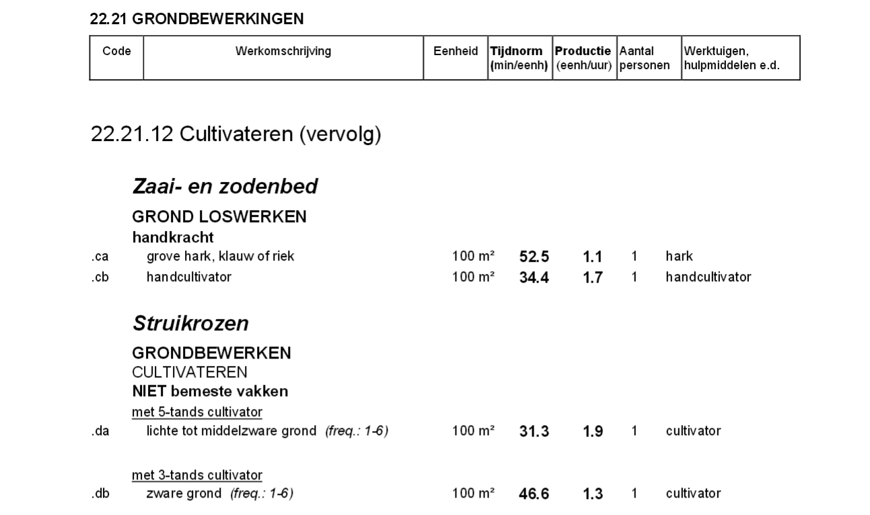

12 Hoeveel m2 kun je per uur cultivatoren met de hand tussen rozen in zandgrond?

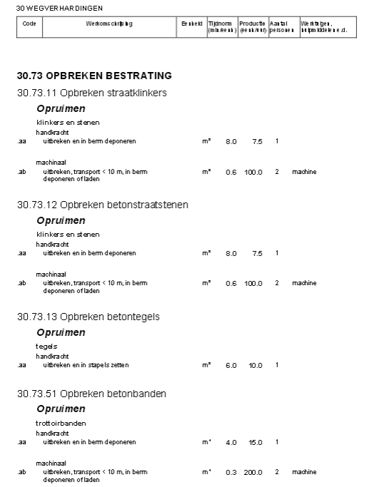

13 Hoeveel m2 BKK’s kun je met de hand per uur uitbreken en de berm deponeren?

14 Hoeveel m2 BKK’s kun je machinaal per uur uitbreken en de berm deponeren of laden? Hoeveel manuren???

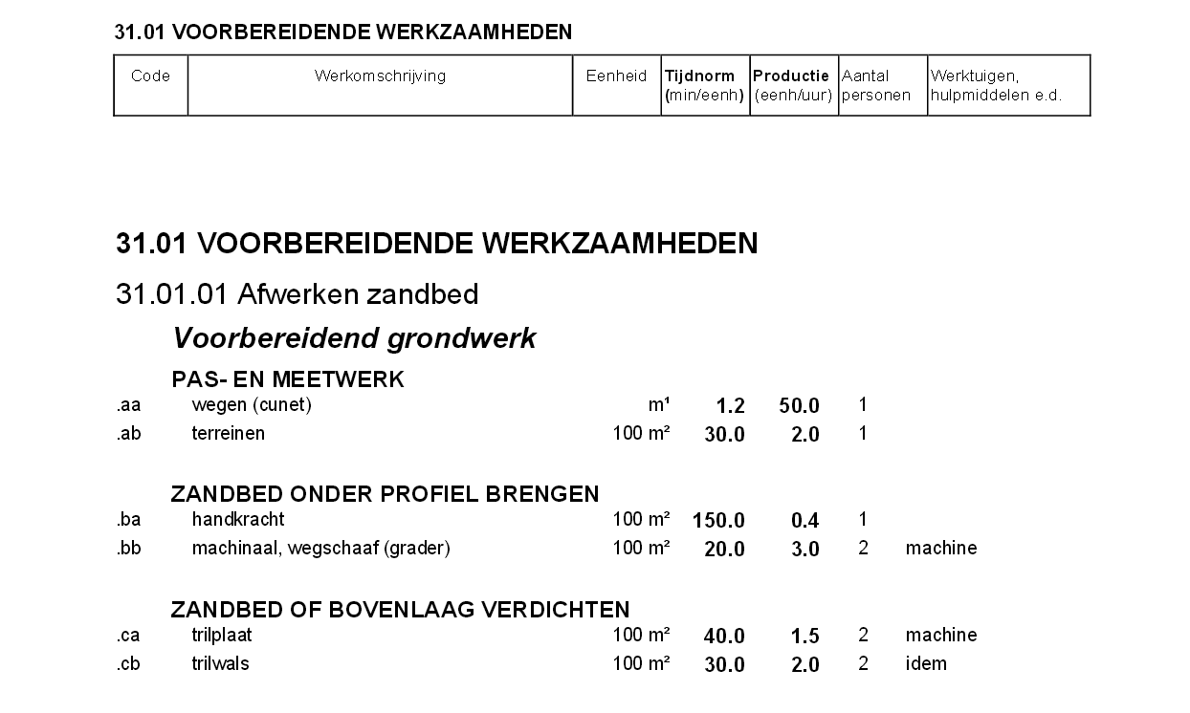

15 Je legt **100m2** weg aan. Hoeveel (decimale) manuren kost het totaal om: pas- en meetwerk te doen, het zandbed met de hand onder profiel te brengen en verdichten met de trilplaat(bediening 2 man let op!!)



16 Hoeveel decimale uren kost het om 100m2 bestrating af te trillen en af te strooien?

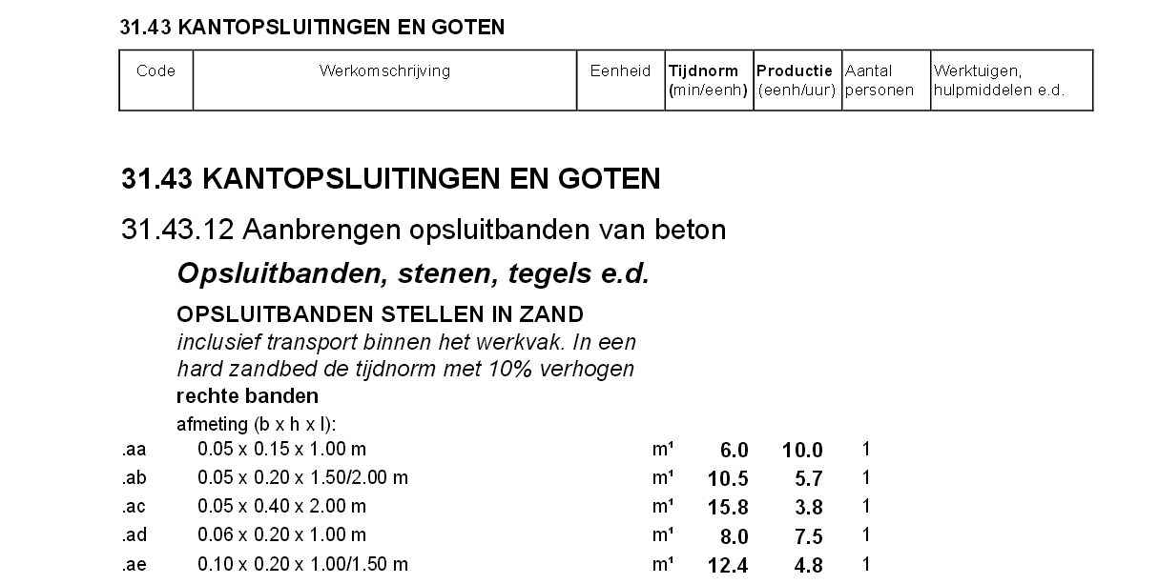

17 Hoeveel minuten heb je nodig om één bandje 5x15x100 te stellen?

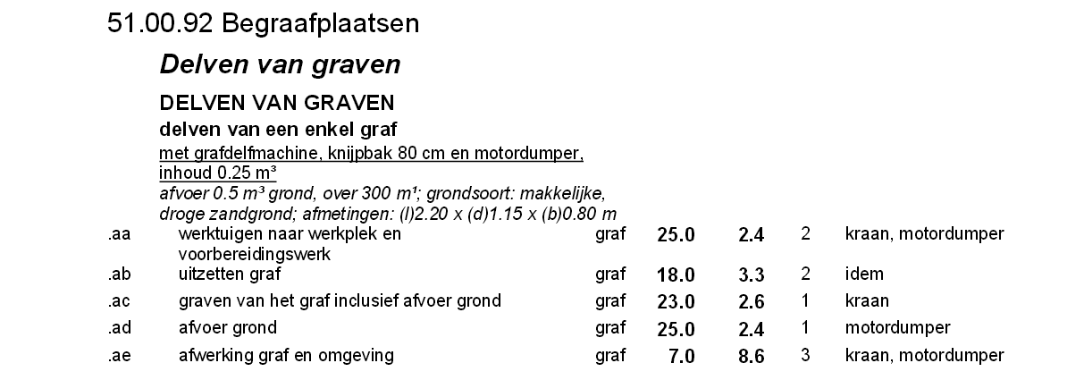

18 Hoeveel decimale manuren heb je nodig om een graf te delven?

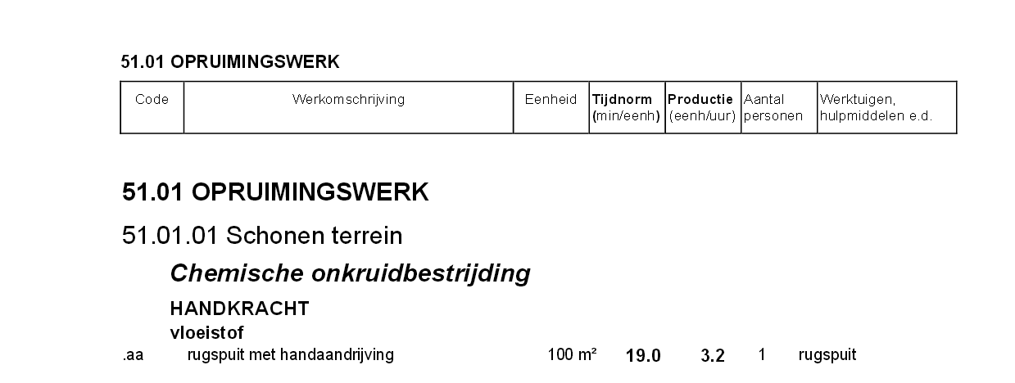

19 Hoeveel decimale manuren ben je kwijt met het spuiten van 300m2

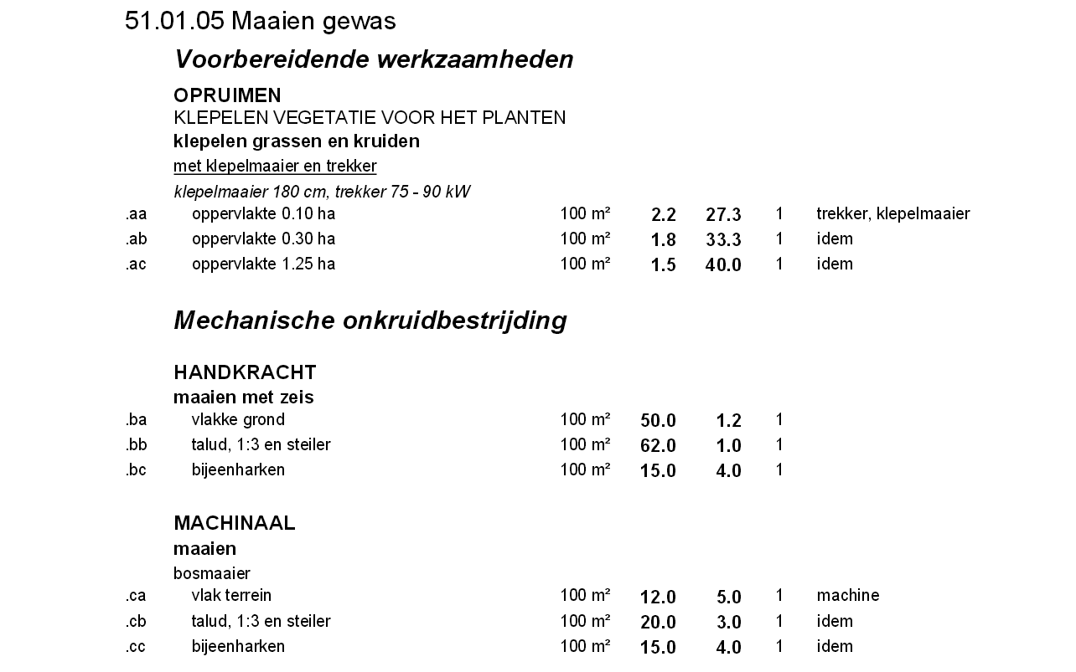

20 Hoeveel decimale manuren kost het om 150 m2 te maaien met een klepelmaaier 180 cm opp. 0.10 ha?

21 Hoeveel decimale manuren kost het om 150m2 vlak terrein te maaien met de bosmaaier en het vervolgens bij elkaar te harken?

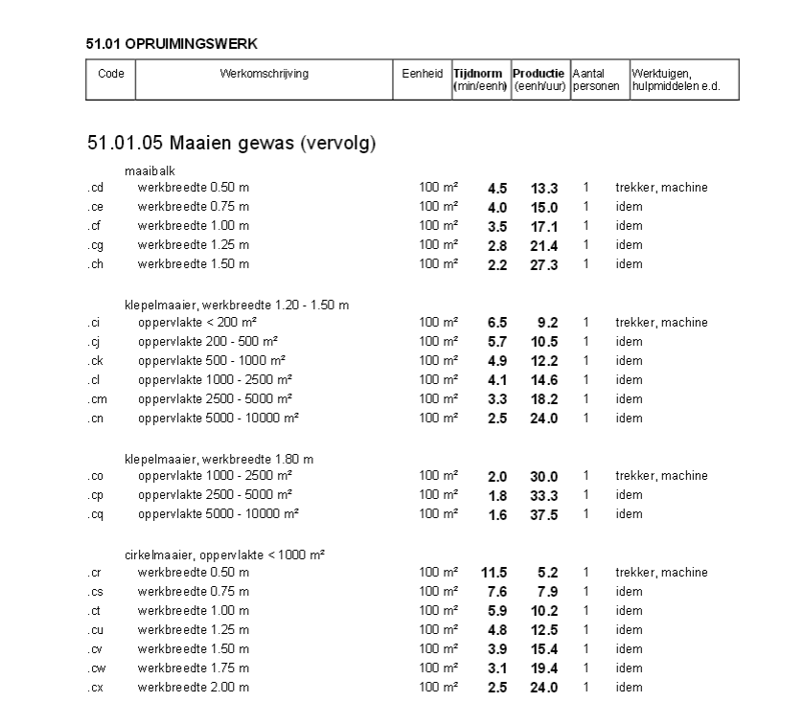

22 Hoeveel m2 gazon kun je per uur met een cirkelmaaier 50 cm maaien?

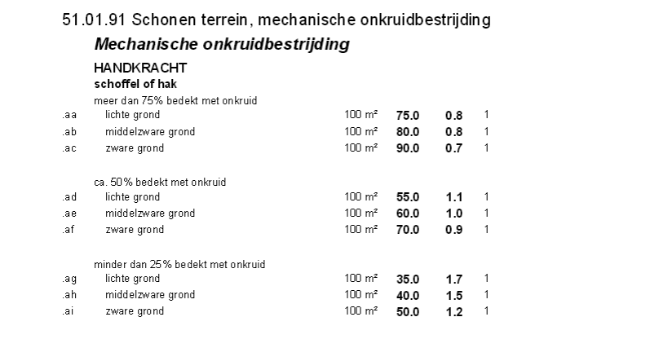

23 Hoeveel m2 kun je per uur schoffelen in lichte grond met een onkruidbedekking van minder dan 25%.

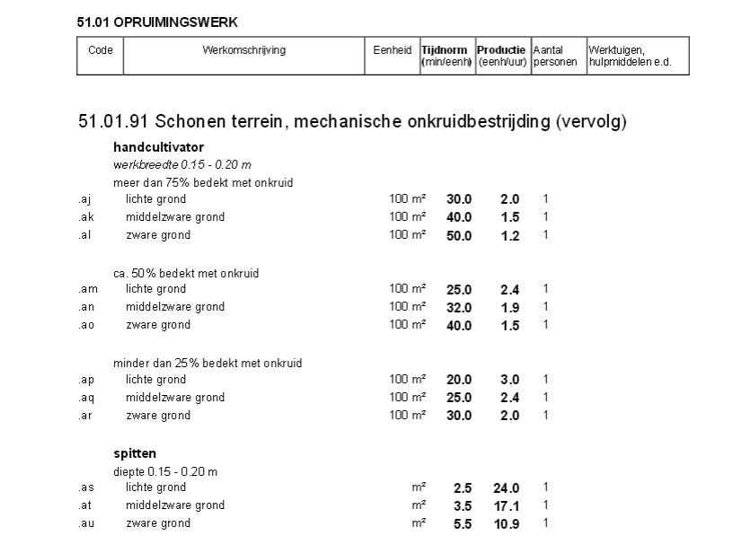

24 Hoeveel m2 kun je per uur cultivatoren in lichte grond met een onkruidbedekking van minder dan 25%.

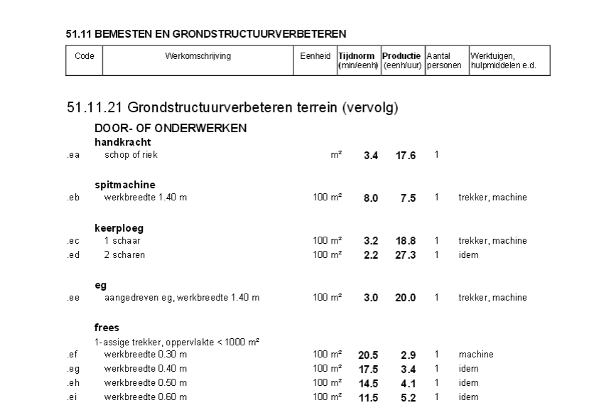

25 Hoeveel decimale manuren heb je nodig om 100m2 compost onder te werken met de schop of riek?

26 Hoeveel decimale manuren heb je nodig om 100m2 compost door te frezen met een frees met een werkbreedte van 40 cm?

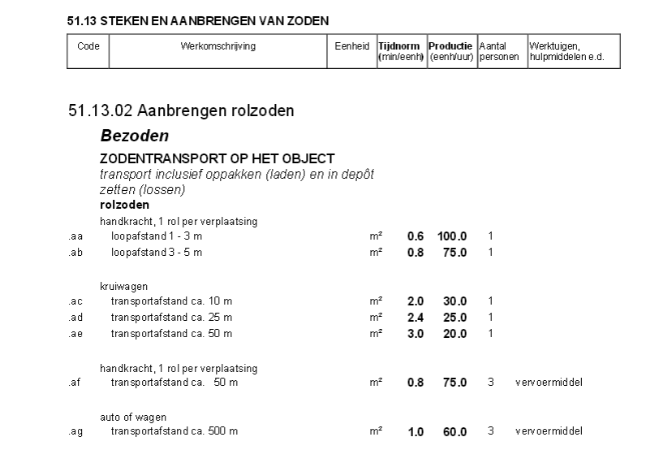

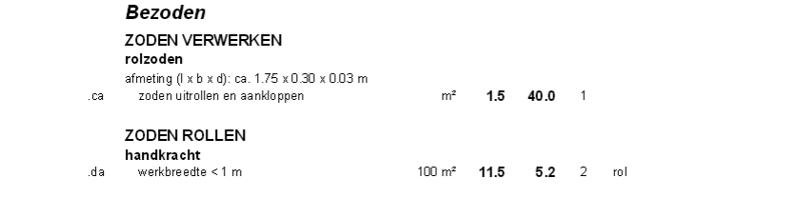

27 Hoeveel decimale manuren heb je nodig om 100m2 zoden: 25m1 transporteren met de kruiwagen, uitrollen en aankloppen en rollen?

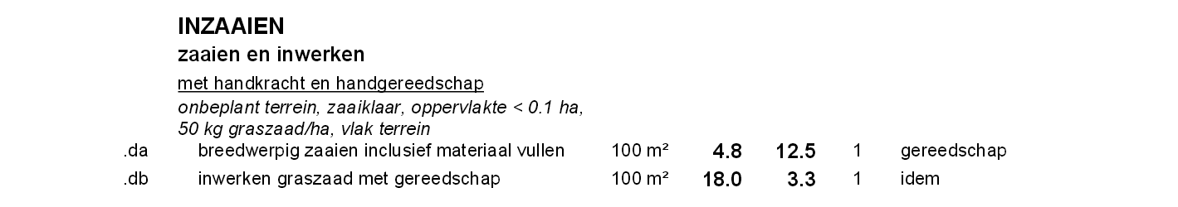28 Hoeveel decimale manuren heb je nodig om 100m2 gras in te zaaien en in te werken?

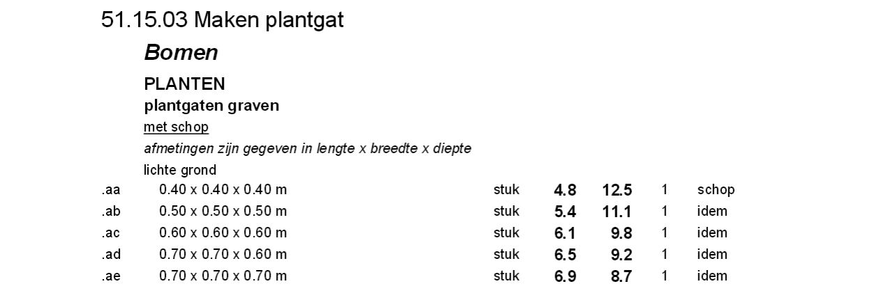

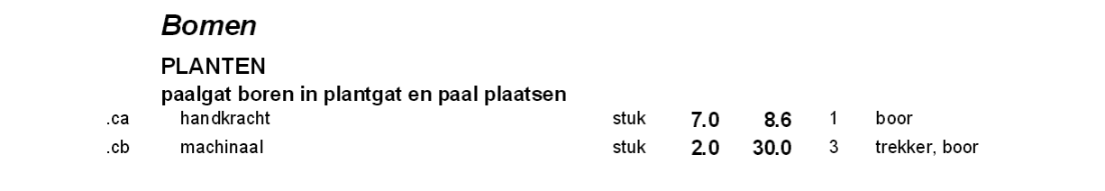

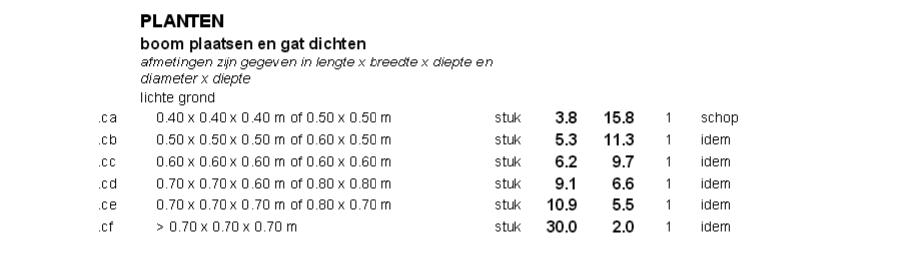

29 Hoeveel decimale uren heb je nodig om één plantgat 60x60x60 in lichte grond uit te graven, om twee palen te plaatsen met de hand en om een boom te planten en het gat dicht te gooien?

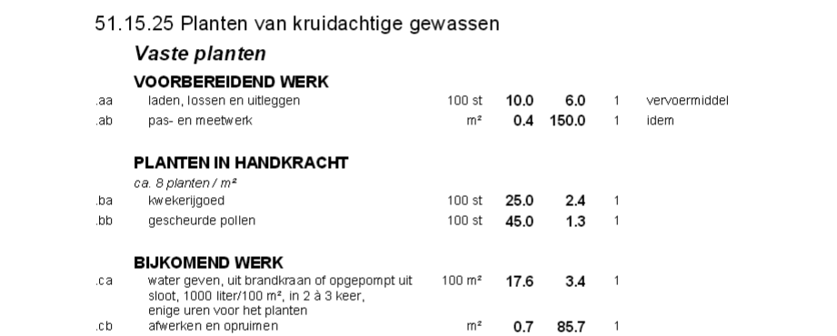

30 Planten van kruidachtige gewassen, neem alles mee in je berekening behalve ‘gescheurde pollen’. Hoeveel manuren kost het planten van 1m2 vaste planten?

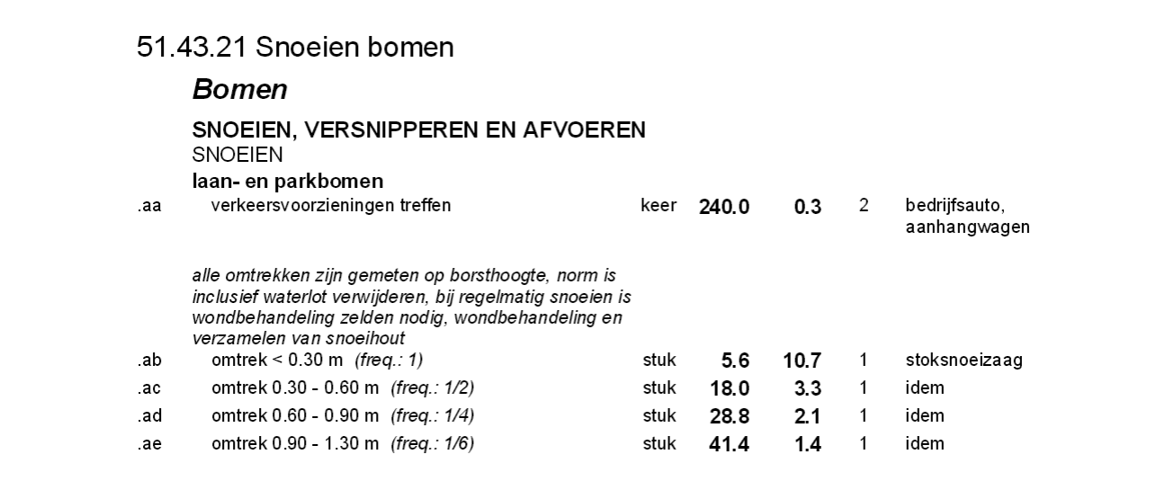

Als de frequentie bij onderhoudsnormen een rol speelt is dit tevens in de tekst van de

bewerking vermeld. Weergegeven wordt het

aantal keren dat de onderhoudsbewerking

doorgaans per jaar wordt uitgevoerd. Daarbij wordt opgemerkt dat:

- vermelding van bijvoorbeeld 1-6 betekent dat de bewerking naar behoefte één tot

zes keer per jaar wordt uitgevoerd;

- aangeven van de frequentie met bijvoorbeeld

**1/3 betekent dat de bewerking doorgaans**

**één keer per drie jaar wordt uitgevoerd.**